ИНФОРМАЦИОННОЕ ПИСЬМО № 1_ДЦ

Дорогие коллеги, партнеры программы
«Вектор добровольчества – старшее поколение»!

Еще раз благодарим Вас за поддержку программы ВДСП и согласие, принять в ней участие в качестве Добровольческих центров - партнеров.
В преддверии 2014 года сообщаем:
- Как Вы помните, старт программы произошел в октябре 2013 года. С мероприятиями, осуществленными за это время, Вы можете познакомиться на сайте www.kdobru.ru в разделе «О программе «Вектор добровольчества».
- Региональным координаторам направлено письмо и материалы для рекомендации СО НКО участников. Контракты с региональными координаторами для оплачиваемых работ в первом полугодии 2014 года будут заключены в январе 2014 года.
- В настоящее время осуществляется приглашение участников. В соответствии с предварительными договоренностями, просим Вас распространить информацию о программе в Вашем регионе.
- В приложении к настоящему письму Вы найдете:
- Краткую аннотацию программы;
- План основных мероприятий;
- Общую информацию о программе для распространения и приглашения участников;

И наконец, поздравляем всех Вас, дорогие коллеги,
с наступающим Новым 2014 годом!
Желаем Вам здоровья, радости от Вашей работы, новых достижений
в нашем общем деле и развития деятельности
Сети специалистов в области добровольчества.

С уважением,
руководитель программы
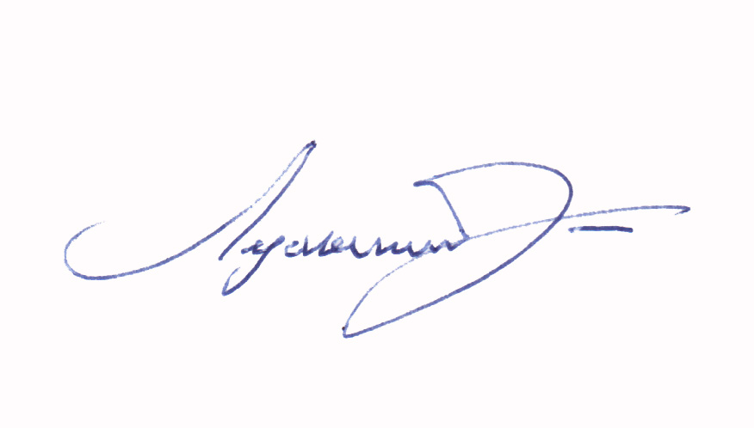
Владимир Лукьянов
23.12.2013 г.

